Министерство науки и высшего образования Российской Федерации
Федеральное государственное автономное образовательное учреждение высшего образования
«Пермский национальный исследовательский политехнический
университет»
Электротехнический факультет
Выпускающая кафедра: информационные технологии и автоматизированные системы (ИТAC)
Направление подготовки: 09.03.04 Программная инженерия

ОТЧЕТ
Лабораторная работа №4
"Простое наследование. Принцип подстановки"
По дисциплине «Основы алгоритмизации и программирования»
Вариант 2

Выполнил: студент группы РИС-25-2Б
Васильев Вячеслав Николаевич
Принял: Доц. Полякова О.А.

Пермь 2026
Оглавление
Постановка задачи: 3
Анализ задачи 4
UML-диаграмма 5
Скриншоты программы 6
Ответы на вопросы 7

Постановка задачи:
1. Определить пользовательский класс.
2. Определить в классе следующие конструкторы: без параметров, с параметрами, копирования.
3. Определить в классе деструктор.
4. Определить в классе компоненты-функции для просмотра и установки полей данных (селекторы и модификаторы).
5. Перегрузить операцию присваивания.
6. Перегрузить операции ввода и вывода объектов с помощью потоков.
7. Определить производный класс.
8. Написать программу, в которой продемонстрировать создание объектов и работу всех перегруженных операций.
9. Реализовать функции, получающие и возвращающие объект базового класса. Продемонстрировать принцип подстановки.

Задание: Базовый класс:
ПАРА_ЧИСЕЛ (PAIR)
Первое_число (first) - int
Второе_число (second) – int
Определить методы изменения полей и вычисления произведения чисел.
Создать производный класс ПРЯМОУГОЛЬНИК (RECTANGLE), с полями-сторонами. Определить методы для вычисления площади и периметра прямоугольника.

Анализ задачи
Файл Pair.h (Заголовок базового класса)
- Описание класса: Объявление базового класса Pair с protected полями first и second.
- Конструкторы и деструктор: Объявление конструктора по умолчанию, конструктора с параметрами, конструктора копирования и деструктора.
- Инкапсуляция: Объявление методов доступа (GetFirst, GetSecond, SetFirst, SetSecond).
- Перегрузка операторов: Объявление оператора присваивания, ввода/вывода и метода product().
Файл Pair.cpp (Реализация базового класса)
5. Конструкторы: Инициализация полей значениями по умолчанию или переданными параметрами.
6. Методы доступа: Реализация геттеров и сеттеров для работы с protected полями.
7. operator=: Реализация присваивания с проверкой на самоприсваивание.
8. operator>>: Реализация ввода данных объекта из потока. Считывает значения с клавиатуры и записывает их в поля объекта.
9. operator<<: Реализация вывода данных объекта в поток.
10. product(): Вычисление произведения двух чисел.
Файл Rectangle.h (Заголовок производного класса)
11. Наследование: Объявление класса Rectangle, наследующегося от Pair (стороны прямоугольника — это first и second).
12. Конструкторы и деструктор: Объявление собственных конструкторов и деструктора.
13. Методы: Объявление методов Show(), area(), perimetr() и перегрузка операторов ввода/вывода.
Файл Rectangle.cpp (Реализация производного класса)
14. Конструкторы: Инициализация базовой части через вызов конструкторов Pair.
15. area(): Вычисление площади прямоугольника (произведение сторон через first * second).
16. perimetr(): Вычисление периметра прямоугольника.
17. Show(): Вывод информации о прямоугольнике.
18. operator>>: Реализация ввода данных объекта из потока. Считывает длины сторон.
19. operator<<: Реализация вывода данных объекта в поток. Выводит стороны, площадь и периметр.
Файл Main (Основная программа)
20. Функция f1: Демонстрация принципа подстановки. Принимает объект Pair, меняет его значения через сеттеры и выводит произведение.
21. Функция f2: Создание объекта Rectangle, возврат его как объекта базового класса Pair.
22. Работа с Pair: Создание объектов p1, p2, p3. Демонстрация ввода, вывода, конструктора с параметрами и конструктора копирования.
23. Работа с Rectangle: Создание объекта a, ввод данных, вызов Show().
24. Принцип подстановки: Вызов f1(a) — передача производного класса Rectangle в функцию, ожидающую базовый Pair.
25. Возврат базового класса: Вызов p1 = f2() — получение объекта Pair из функции, создающей Rectangle.

UML-диаграмма
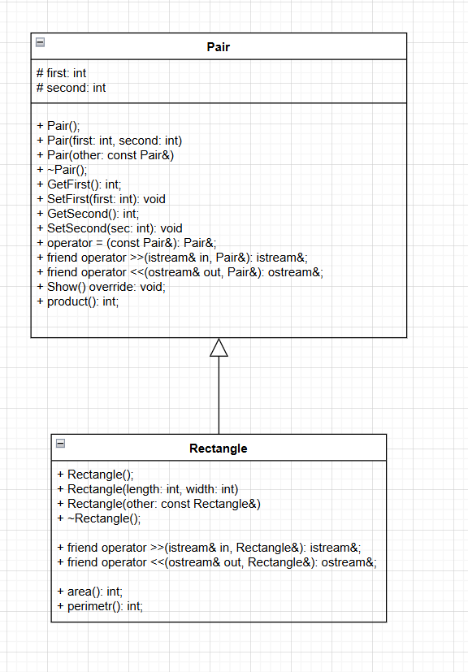

Скриншоты программы
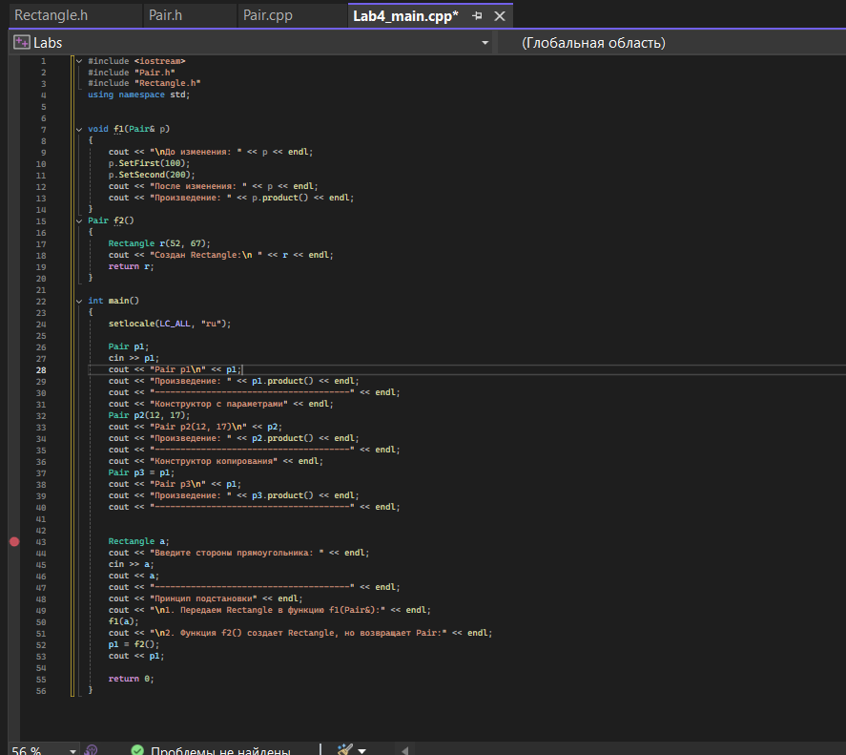
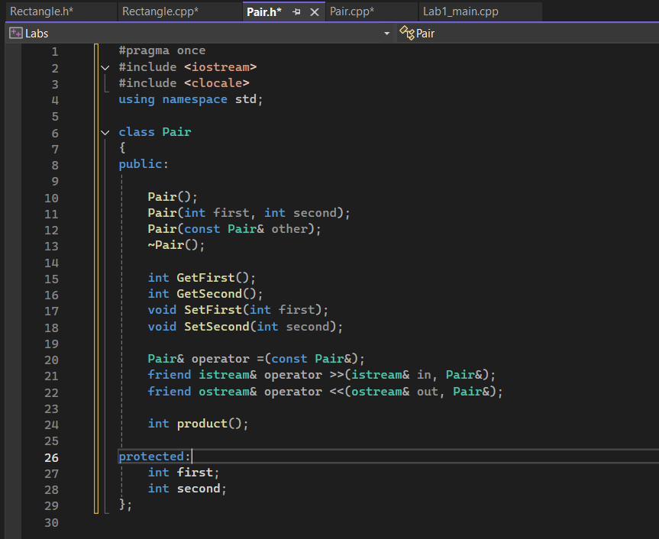

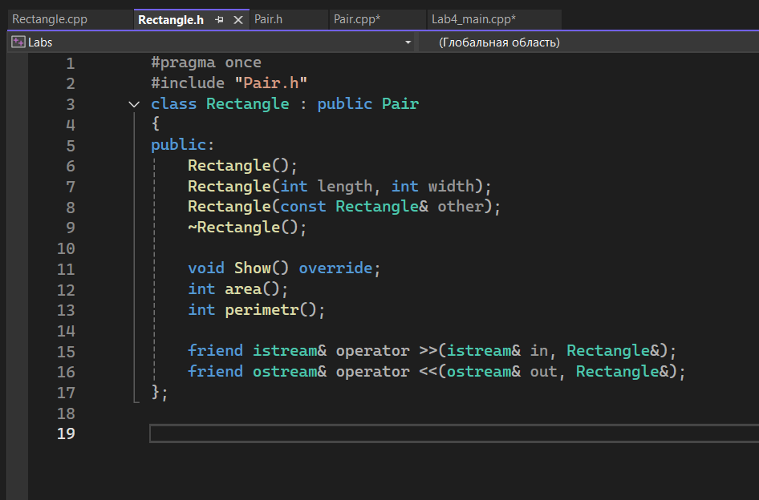
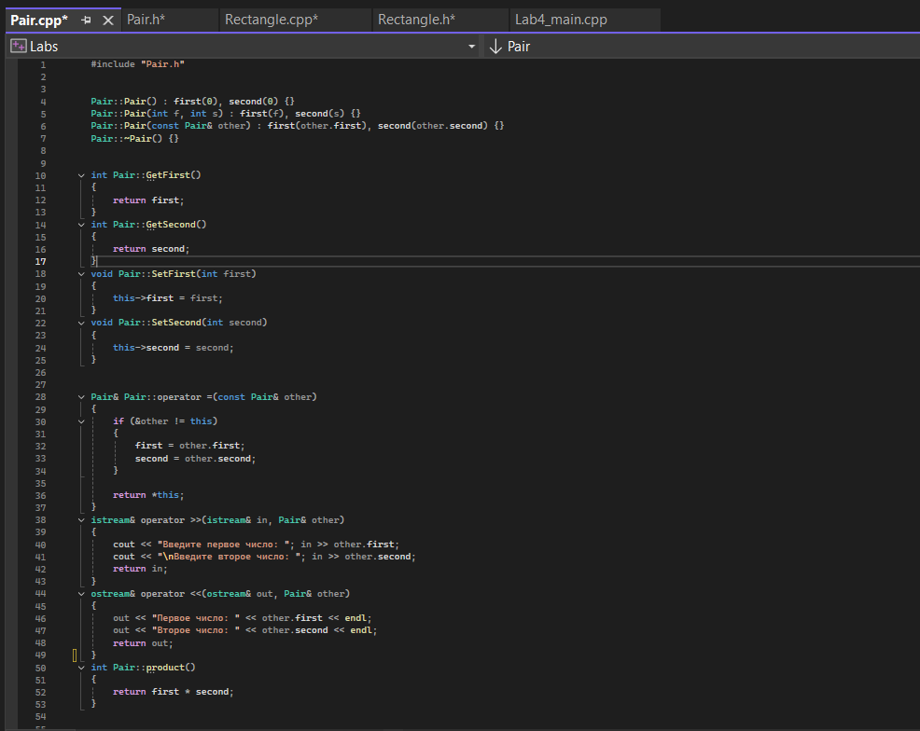
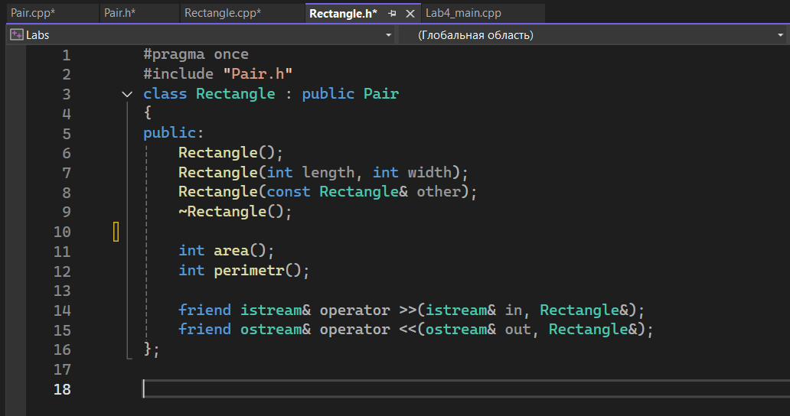
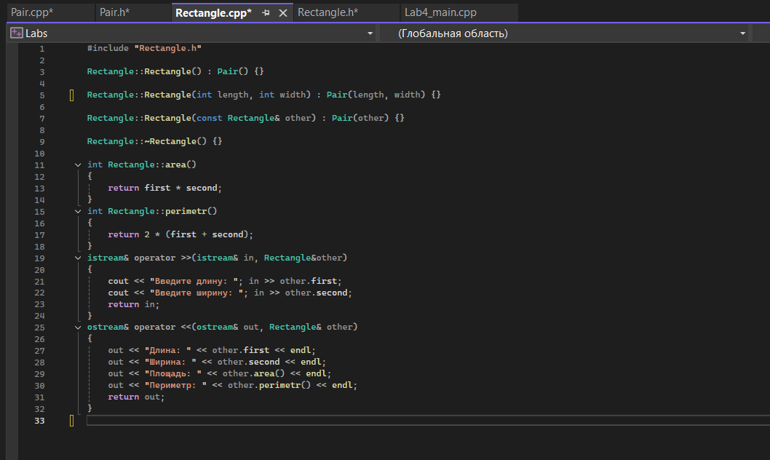
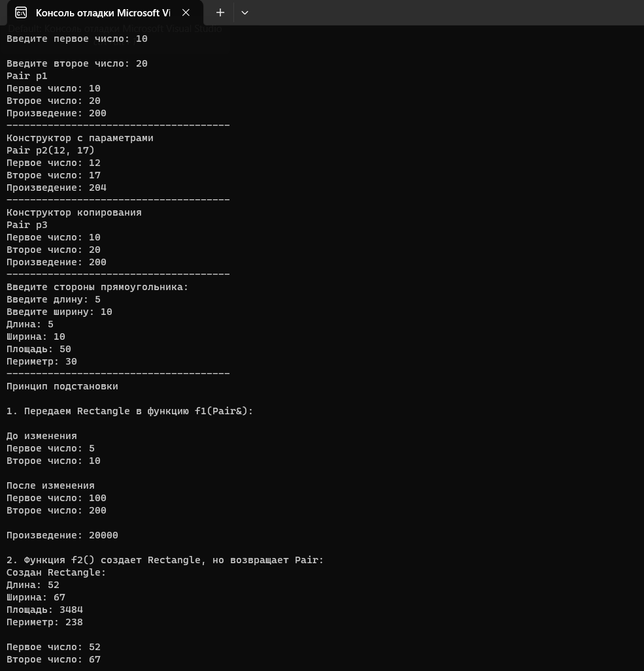

Ответы на вопросы
1. Для чего используется механизм наследования?
Для создания новых классов на основе существующих с целью повторного использования кода, установления логической иерархии и поддержки полиморфизма. Позволяет расширять или изменять функциональность без изменения исходного кода базового класса.
2. Каким образом наследуются компоненты класса, описанные со спецификатором public?
Член класса может использоваться любой функцией, которая является членом данного или производного класса, а также к public - членам возможен доступ извне через имя объекта.
3. Каким образом наследуются компоненты класса, описанные со спецификатором private?
Член класса может использоваться только функциями членами данного класса и функциями "друзьями" своего класса. В производном классе он недоступен.
4. Каким образом наследуются компоненты класса, описанные со спецификатором protected?
То же, что и private, но дополнительно член класса с данным атрибутом доступа может использоваться функциями-членами и функциями "друзьями" классов, производных от данного.
5. Каким образом описывается производный класс?
Синтаксис определения производного класса:
class имя_класса : список_базовых_классов
(список_компонентов_класса};
6. Наследуются ли конструкторы?
Нет. Конструкторы базового класса не наследуются. Производный класс должен явно или неявно вызывать конструктор базового класса в списке инициализации.
7. Наследуются ли деструкторы?
Нет. Каждый класс имеет свой собственный деструктор. При уничтожении объекта производного класса автоматически вызываются деструкторы всех базовых классов в обратном порядке.
8. В каком порядке конструируются объекты производных классов?
Объекты класса конструируются снизу вверх: сначала базовый, потом компоненты-объекты (если они имеются), а потом сам производный класс. Таким образом, объект производного класса содержит в качестве подобъекта объект базового класса.
9. В каком порядке уничтожаются объекты производных классов?
Уничтожаются объекты в обратном порядке: сначала производный, потом его компоненты-объекты, а потом базовый объект.
Таким образом, порядок уничтожения объекта противоположен по отношению к порядку его конструирования.
10. Что представляют собой виртуальные функции и механизм позднего связывания?
Виртуальные функции предоставляют механизм позднего (отложенного) или динамического связывания. Любая нестатическая функция базового класса может быть сделана виртуальной, для чего используется ключевое слово virtual.
Позднее (динамическое) связывание означает, что адрес вызываемой функции определяется не на этапе компиляции, а во время выполнения программы, исходя из реального типа объекта, на который ссылается указатель/ссылка.
11. Могут ли быть виртуальными конструкторы? Деструкторы?
Конструкторы не могут быть виртуальными, в отличие от деструкторов.
Практически каждый класс, имеющий виртуальную функцию, должен иметь виртуальный деструктор.
12. Наследуется ли спецификатор virtual?
Виртуальность наследуется. После того как функция определена как виртуальная, ее повторное определение в производном классе (с тем же самым прототипом) создает в этом классе новую виртуальную функцию, причем спецификатор virtual может не использоваться.
13. Какое отношение устанавливает между классами открытое наследование?
Открытое наследование устанавливает между классами отношение «является»: класс-наследник является частью класса-родителя.
14. Какое отношение устанавливает между классами закрытое наследование?
Отношение «реализовано на основе» (implemented in terms of). Интерфейс базового класса скрывается, все его члены становятся private. На практике чаще используется композиция (включение объекта как члена класса).
15. В чем заключается принцип подстановки?
Везде, где может быть использован объект базового класса (при присваивании, при передаче параметров и возврате результата), вместо него разрешается использовать объект производного класса. Данное положение называется принципом подстановки. Он работает и для ссылок, и для указателей. Обратное неверно. Например, всякий спортсмен (производный класс) является человеком (базовый класс), но не всякий человек является спортсменом.
16. Имеется иерархия классов:
class Student
{
int age;
public:
string name;
};
class Employee : public Student
{
protected:
string post;
};
class Teacher : public Employee
{
protected: int stage;
};
Teacher x;
Какие компонентные данные будет иметь объект х?
Объект x типа Teacher будет содержать в памяти все поля иерархии: age, name, post, stage. Разные спецификаторы доступа влияют только на видимость извне или из методов, но не на состав объекта в памяти.
17. Для классов Student, Employee и Teacher написать конструкторы без параметров.
Student () : age(0), name(“”) {}
Employee () : Student() , post(“”) {}
Teacher () : Employee(), stage(0) {}
18. Для классов Student, Employee и Teacher написать конструкторы с параметрами.
Student (int a, string n) : age(a), name(n) {}
Employee (int a, string n, string p) : Student(a, n), post(p) {}
Teacher (int a, string n, string p, int s) : Employee(a, n, p), stage(s) {}
19. Для классов Student, Employee и Teacher написать конструкторы копирования.
Student(const Student& other) : age(other.age), name(other.name){}
Employee (const Employee & other) : Student(other), post(other.post) {}
Teacher (const Teacher & other) : Employee (other), stage(other.stage) {}
20. Для классов Student, Employee и Teacher определить операцию присваивания.
Student& operator =(const Student & other)
{
if (&other != this)
{
age = other.age;
name= other.name;
}
return *this;
}
Employee & operator =(const Employee & other)
{
if (&other != this)
{
Student::operator =(other);
post = other.post;
}
return *this;
}
Teacher& operator =(const Teacher & other)
{
if (&other != this)
{
Employee::operator =(other);
stage = other.stage
}
return *this;
}

